Аттестационный материал для проведения промежуточной аттестации
в 2013-2014 учебном году по музыке в 4В классе

Вариант 1
Часть А
- Какой из этих музыкальных жанров не является вокальным?
а) Песня.
б) романс.
в) вокализ.
г) ноктюрн.

2. Какие музыкальные инструменты входят в состав оркестра русских народных инструментов, а какие в состав симфонического оркестра? Впиши нужные буквы.
1) Оркестр русских народных инструментов ____, ____, ____.
2) Симфонический оркестр ____, ____, ____.
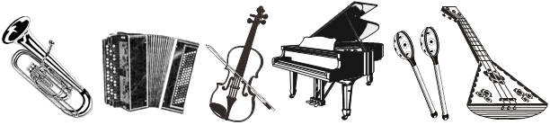

а) б) в) г) д) е)

3. Выбери один из трех предполагаемых ответов музыкального теста, который, по твоему мнению, является правильным.
Что можно отнести к фольклору?
а) вокализ; б) концерт; в) частушку.

4. Каким русским композитором создано немало опер на сказочные сюжеты?
а) Н.А. Римским-Корсаковым;
б) С.С. Прокофьевым;
в) А.С. Даргомыжским.

5. Назовите композитора, написавшего оперу «Иван Сусанин»:
а) Н.А. Римский-Корсаков
б) М.И. Глинка
в) П.И. Чайковский

6. Какой праздник называют «Светлым праздником»?
а) Троица
б) Пасха
в) Рождество Христово
г) Масленица

7. Как называется украинский народный танец, возникший в быту Запорожского войска, исполняющийся в быстром темпе в размере 2/4:
а) бульба;
б) вальс;
в) гопак;
г) полька.

8. Музыкальный спектакль, персонажи которого поют и танцуют под музыку оркестра:
а) оркестр
б) балет
в) опера
г) рондо

9. Родина танцев:
а) Хоровод – ………………………………….
б) Вальс – ………………………………………..
Часть В
10. Приведите в соответствие (соедини линиями):

а) народная музыка | 1) «Концерт №3»
а) народная музыка | 2) «Ты река ли, моя реченька»
б) профессиональная музыка | 3) «Солдатушки, бравы ребятушки»
б) профессиональная музыка | 4) Кантата «Александр Невский»

11. Соединить стрелочками фамилии композиторов с именами:
1. Глинка а) Иоганн
2. Штраус б) Михаил
3. Чайковский в) Фридерик
4. Шопен г) Пётр

12. Какие из этих сочинений написаны С. Рахманиновым?
а) Концерта № 3
б) Ария Ивана Сусанина
в) Романс «Сирень»
13. Портреты каких композиторов ты видишь? Укажи стрелочками соответствия имён композиторов их портретам.
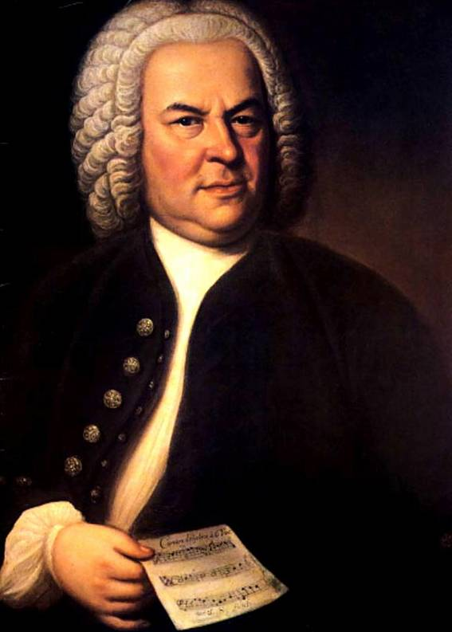
1) а) Н. Римский-Корсаков

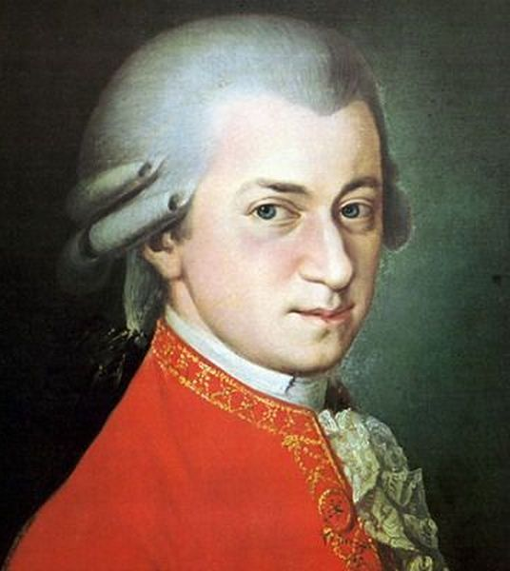
2) б) И. Бах

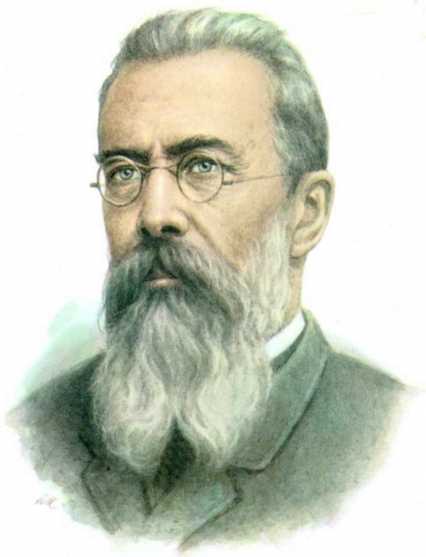
3) в) А. Хачатурян

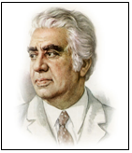

4) г) Моцарт

Часть С
14. Послушай фрагменты музыкальных произведений и определи порядок их звучания.
____ а) Симфония № 2 А. Бородина
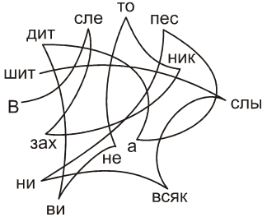
____ б) Опера-былина «Садко» Н. Римский-Корсаков
____ в) Опера «Иван Сусанин» («Жизнь за царя») М. Глинка

15. Прочти русскую народную пословицу (запиши):
________________________________________
________________________________________

Аттестационный материал для проведения промежуточной аттестации
в 2013-2014 учебном году по музыке в 4В классе

Вариант 2
Часть А
- Какой из этих музыкальных жанров не является вокальным?
а) Песня
б) ноктюрн
в) романс
г) вокализ

2. Какие музыкальные инструменты входят в состав оркестра русских народных инструментов, а какие в состав симфонического оркестра? Впиши нужные буквы.
1) Оркестр русских народных инструментов ____, ____, ____.
2) Симфонический оркестр ____, ____, ____.
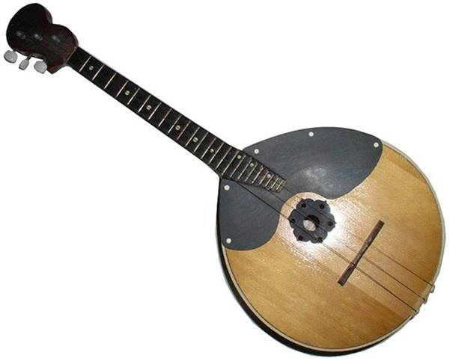
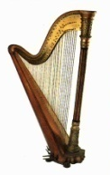
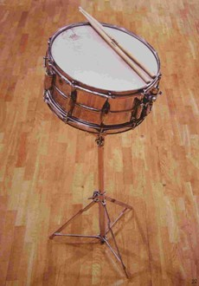
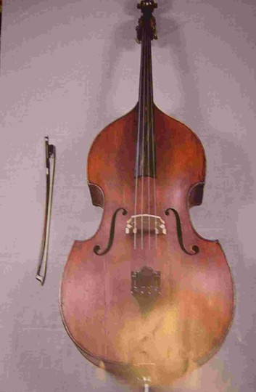
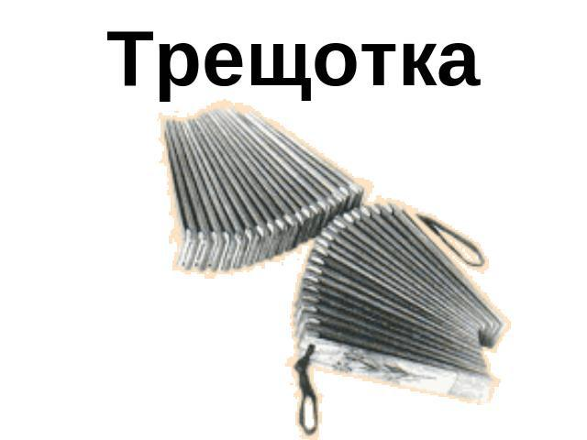
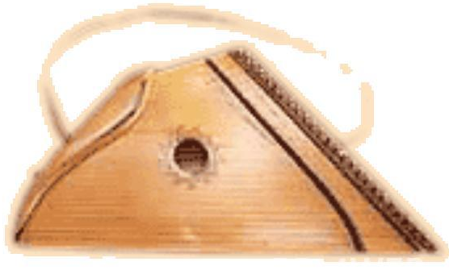

а) б) в) г) д) е)

3. Как называли в средневековой Руси странствующего музыканта, певца, танцора и актера?
а) жонглер; б) скоморох; в) комедиант.

4. Кого из композиторов во всем мире называют «королем вальсов»:
а) Ф. Шопен
б) П. Чайковский
в) И. Штраус
г) М. Глинка

5. Назовите композитора балета «Петрушка»:
а) М.И. Глинка
б) П.И. Чайковский
в) И.Ф. Стравинский

6. Назовите народный праздник поклонения матушке-природе:
а) Масленица
б) Троица
в) Пасха
г) Ивана Купала

7. Назови русский народный танец быстрого, задорного характера с четким ритмическим рисунком, сопровождающийся притопыванием.
а) лезгинка; б) цыганочка; в) трепак.

8. Как называется музыкальная пьеса, исполняемая обычно в вечерние часы перед домом возлюбленной в Испании и Италии?
а) квартет; б) серенада; в) скерцо.

9. Родина танцев:
а) Лезгинка – …………………………………
б) Полонез – ……………………………………

Часть В
10. Приведите в соответствие (соедини линиями):

а) народная музыка | 1) «Солдатушки, бравы ребятушки»
а) народная музыка | 2) Кантата «Александр Невский»
б) профессиональная музыка | 3) «Ты река ли, моя реченька»
б) профессиональная музыка | 4) «Концерт №3»

11. Соединить фамилии с именами:
1) Римский – Корсаков а) Иоганн
2) Бах б) Вольфганг
3) Кабалевский в) Дмитрий
4) Моцарт г) Николай

12. Произведения Н.А. Римского-Корсакова – это…
а) «В пещере горного короля»
б) «Снегурочка»
в) «Сказка о царе Салтане»

13. Портреты каких композиторов ты видишь? Укажи стрелочками соответствия имён композиторов их портретам.
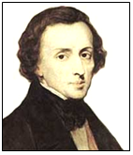
1) а) С. Рахманинов

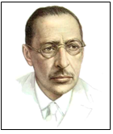
2) б) Ф. Шопен

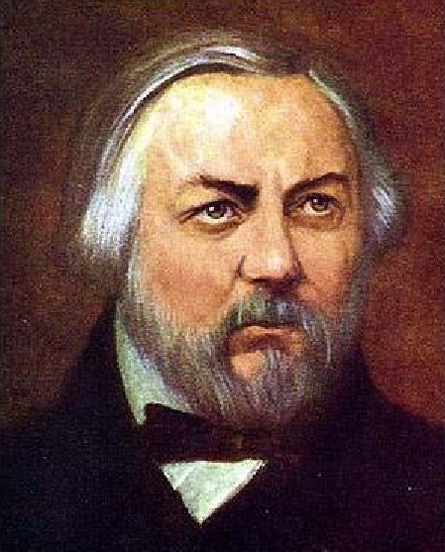
3) в) М. Глинка

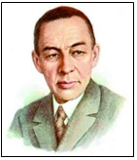

4) г) И. Стравинский

Часть С
14. Послушай фрагменты музыкальных произведений и определи порядок их звучания.
____ Симфония № 2 А. Бородина
____ Опера-былина «Садко» Н. Римский-Корсаков
____ Опера «Иван Сусанин» («Жизнь за царя») М. Глинка

15. Прочти русскую народную пословицу (запиши):
________________________________________
________________________________________

